ISTITUTOCOMPRENSIVOSTATALE

“ALDOMORO”
DISTRETTON°31
ViaPigna 103- 80015 -Casalnuovo di Napoli(NA)
Tel. eFaxSegreteria:0818423190
Web: www.icsaldomoro.it
E-mail naic8aj002@istruzione.it
cod.fiscale80103930634

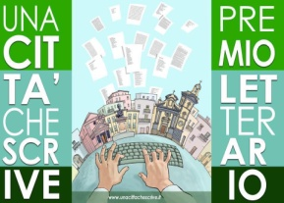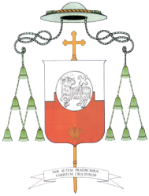
Comune di Casalnuovo di Napoli Diocesi di Acerra Rotary Club Distretto 2100
Nola - Pomigliano

con il patrocinio Regione Campania
Comune di Casalnuovo di Napoli
Rotary Club Distretto 2100 Nola-Pomigliano d’Arco
Diocesi di Acerra
ORGANIZZA la
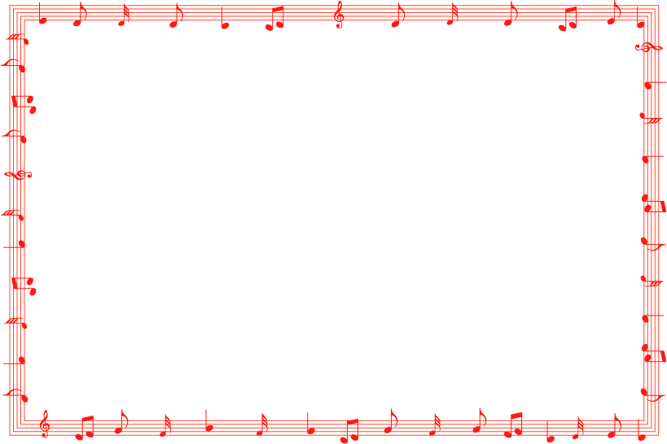

“VIII RASSEGNA
DI MUSICA,POESIA e NARRATIVA”

L’Istituto Comprensivo Statale “Aldo Moro” di Casalnuovo di Napoli promuove e attua anche quest’anno l’VIII Rassegna di Musica, Poesia e Narrativa.
La rassegna intende promuovere la conoscenza e la pratica della musica nelle scuole e l’arte poetica come materia educativa allo scopo di perseguire lo sviluppo armonico e integrale della persona.
In sinergia con il Comune di Casalnuovo, Ufficio di Presidenza del Consiglio Comunale, da quest’anno la rassegna si arricchisce della sezione speciale: Premio Letterario “Una Città che scrive”; premio che promuove la scrittura evidenziandone la valenza e il ruolo che può avere per una comunità.
Con tale consapevolezza la rassegna apre così le porte agli allievi delle Scuole Pubbliche e Paritarie della Regione Campania.

La rassegna prevede:

SEZIONE MUSICA

• Categoria A riservata agli alunni dellaScuoladell’ Infanziae Primaria

□Musica Corale
□Musica Strumentale

• Categoria B riservata agli alunni dellaScuolaSecondaria diIGrado

□ Gruppi Corali
□ Gruppi Polifonici Flauto dolce o Clavietta
□ Gruppi Polifonici Formazioni Libere

• Categoria C riservata agli alunni della Scuola Secondaria diI Grado a Indirizzo Musicale

□ Orchestre
□ Musica da Camera

POESIA e NARRATIVA

• Categoria D riservata agli alunni della Scuola Primaria e Secondaria di I Grado

□ Poesia Tema libero

• Categoria E riservata agli alunni dellaScuola Secondariadi IIGrado

□ Poesia
□ Racconti

•Categoria F riservata a tutti gli studenti di Casalnuovo di Napoli
□ Premio letterario “Una città che scrive”
• Categoria G riservata agli alunni della Scuola Secondaria di Primo e Secondo Grado
□ Elaborati sulla figura dello statista Aldo Moro

Regolamento

• L’iscrizione alla rassegna è gratuita
• Per le categorie A– B– C sono ammessi tutti i generi musicali il programma è libero purché contenuto entro la durata di 15minuti circa.
• La rassegna si svolgerà presso l’auditorium dell’Istituto
• I partecipanti alla rassegna devono essere alunni iscritti e frequentanti la scuola aderente alla rassegna.
• Per la categoria D e E gli elaborati correlati di indirizzo, nominativo e classe,dovranno pervenire entro il 29Aprile2017(a mezzo Fax, Posta Elettronica o Posta Ordinaria)
• Il calendario delle audizioni, previste per la sezione Musica verrà comunicato alle scuole appena saranno pervenute le domande di partecipazione.
• Le domande di partecipazione alla rassegna, secondo il modello allegato,dovranno
Essere inoltrate (a mezzo fax o posta elettronica) entro il 20 Aprile 2017 .
• Eventuali iscrizioni oltre la data di scadenza saranno prese in considerazione solo in casi eccezionali e in presenza di giustificati motivi.
• L’iscrizione alla rassegna comporta l’accettazione incondizionata del presente
regolamento.
• Con la sottoscrizione del modulo di iscrizione, le scuole partecipanti esprimono il consenso
al trattamento dei dati personali, da parte dell’IC “Aldo Moro”, ai sensi del D.L.196/2003.
• Contatti responsabile Sezione MUSICA Prof.ssa Francesca De Maria n° tel. 3334469566 e Prof. D’Anna Pasquale n° tel. 3477632795.
• Contatti responsabile Sezione POESIA, Prof.ssa Enrichetta Pirozzi n° tel.3382911610.
Premi

- Per ogni categoria saranno premiati i primi tre classificati.
- Per sezione Musica i premiati delle categorie A – B – C si esibiranno nella manifestazione finale che si terrà presumibilmente alla fine di maggio c.a.
- Ad ogni alunno verrà rilasciato un attestato di partecipazione.
• Sono previsti premi speciali perla migliore Orchestrazione e Armonizzazione.
- Per la sezione Poesia e Narrativa, gli elaborati degli alunni Vincitori saranno pubblicati su: “Una Città che scrive”.
- Per la sezione Poesia e Narrativa, categoria G un elaborato riceverà menzione speciale con premio di pubblicazione

Commissione
Comitato d’Onore

On. Dott. Vincenzo DE LUCA Presidente della Regione Campania
Dott.ssa Luisa FRANZESE Direttore USR della Campania
Dott.ssa Lucia FORTINI Assessore Istruzione Regione Campania
Prof. Michelangelo RIEMMA Dirigente Scolastico I.C.S. “A. Moro” Casalnuovo di
Avv. Massimo PELLICCIA Sindaco di Casalnuovo di Napoli
Mons. Antonio DI DONNA Vescovo Diocesi di Acerra
Dott.ssa Simona VISONE Assessore Comune di Casalnuovo di Napoli
Dott. Alfredo PECORARO Presidente Rotary Nola - Pomigliano d’Arco
Dott. Giovanni NAPPI Presidente Consiglio Comunale Casalnuovo di Napoli

Commissione Musica
Presidente:
Prof.ssa Orsola D’URSO
Docente Conservatorio “Nicola Sala” di Benevento

Componenti:
Prof. Raffaele DI COSTANZO Già Docente Conservatorio San Pietro a Majella di Napoli
Prof. Modestino DE CHIARA Già Docente Conservatorio San Pietro a Majella di Napoli
Prof. Michelangelo RIEMMA Dirigente Scolastico
Prof. Pasquale D’ANNA Docente
Prof.ssa Francesca DEMARIA Docente
Maestro Gino ACCARDO Cantante-Autore
Maestro Antonio BUONOCORE Percussionista

Commissione Poesia e Narrativa
Componenti:
Prof. Michelangelo RIEMMA Dirigente Scolastico
Dott. Leonardo LEONETTI
Scrittore-Poeta Dirigente Scolastico
Dott. Alfredo MONTESARCHIO Oculista – Poeta
Sig. Raffaele SANNINO Poeta di Strada
Prof.ssa Tania GARZIA Docente
Prof.ssa Enrichetta PIROZZI Docente
Prof.ssa Speranza Fedele Docente

Dirigente Scolastico
Prof. Michelangelo Riemma

Segreteria Organizzativa:
Via Pigna,103-80013
Tel.0818423190Fax0818423190
E-mail:naic8aj002@istruzione.it
Sito web: www.icsaldomoro.gov

